Foteliki rowerowe Polisport uprawiaj sport razem z maluchem!
Jeśli jesteś aktywnym rodzicem i chcesz od najmłodszych lat zarazić dziecko do sportu to jednym z pomysłów będzie rower wraz z <strong>fotelikami rowerowymi Polisport</strong>.

Foteliki rowerowe Polisport uprawiaj sport razem z dzieckiem!
Jeśli jesteś aktywnie sportową osobą, która całe życie jest związana ze sportem, ale pojawił się maluch i nie wiesz jak połączyć te dwie sprawy, to mamy dla Ciebie rozwiązanie. Foteliki rowerowe Polisport pomogą Ci rozwiązać problem. Jedź na przejażdżkę rowerową wraz z maluchem i ciesz się świeżym powietrzem! W foteliku dziecko będzie bezpieczne.
Jak wybrać rowerowy fotelik?
Przede wszystkim foteliki rowerowe Polisport muszą wyglądać na bezpieczne i spełniać podstawowe warunki ochrony dziecka. Musza zawierać odpowiednio zamontowane pasy, które nie pozwolą dziecku wypaść. Fotelik musi chronić jego główkę, dlatego nie może ona wystawać poza jego granicę. Powinny też zawierać paski na nogi, które będą zabezpieczać przed wpadnięciem nóżki pomiędzy szprychy.

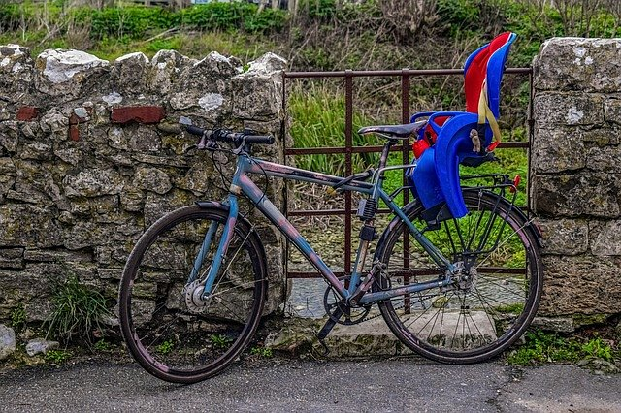
Foteliki rowerowe Polisport gdzie najlepiej zakupić?
Foteliki rowerowe Polisport warto sprawdzić sobie i zakupić na witrynie ceneo.pl. Tam znajdziecie wiele modeli, w różnych cenach i porównacie kilka produktów względem siebie.

